
HRVATSKA
OBRTNIČKA

KOMORA

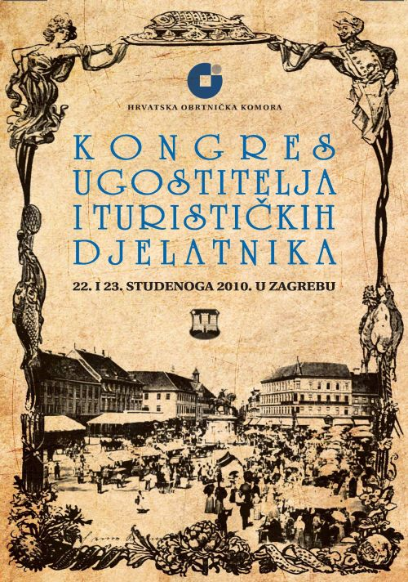

23. KONGRES UGOSTITELJA I TURISTIČKIH DJELATNIKA

HRVATSKE OBRTNIČKE KOMORE

Zagreb, Hotel "THE REGENT ESPLANADE ZAGREB"

22. i 23. studenoga 2010.

PROGRAM DOGAĐANJA

 | NEDJELJA, 21. studenoga 2010.
od 15:00 do 18:00 sati | - Povodom 30 godina postojanja i djelovanja Udruženja ugostitelja Zagreb, Udruženje ugostitelja Zagreb poklanja svim sudionicima 23. kongresa ugostitelja i turističkih djelatnika HOK-a, gostima i građanima Grada Zagreba "Zagrebački objed na Kvatriću“ uz prigodni program
 | - Kontinuirano tijekom dana, dolazak sudionika
18:00 | - Sjednica vodstva Ceha ugostitelja i turističkih djelatnika HOK-a i Organizacijskog odbora 23. kongresa ugostitelja i turističkih djelatnika HOK-a, Hotel „The Regent Esplanade Zagreb“, dvorana „Venecija“
19:00 | - Sjednica vodstva Ceha ugostitelja i turističkih djelatnika HOK-a i predsjednika Cehova ugostitelja i turističkih djelatnika POK-ova Hotel „The Regent Esplanade Zagreb“, dvorana „Venecija“
 | - Večera (pansionska večera u hotelu - opcionalno)
od 20:30 | - "Vino kao aperitiv", degustacija vrhunskih vina vinara Obrtničke komore Požeško-slavonske županije uz tamburu i požeški sir – za sudionike Kongresa, Hotel „The Regent Esplanade Zagreb“, Smaragdna dvorana
PONEDJELJAK, 22. studenoga 2010.
PRIJEPODNE – Hotel „The Regent Esplanade Zagreb“

09:00 | - Akreditacija sudionika
10:00 | - Svečano otvaranje 23. kongresa ugostitelja i turističkih djelatnika HOK-a
 | - Himna "Lijepa naša"
10:05 | - Uvodno obraćanje, predsjednika Ceha ugostitelja i turističkih djelatnika HOK-a, Zlatko Puntijar
10:10 | - Pozdravne riječi domaćina, predsjednik Obrtničke komore Zagrebačke županije, Ivan Obad
10:15 | - Pozdravne riječi predsjednika Organizacijskog odbora, predsjednik Organizacijskog odbora i potpredsjednik Hrvatske obrtničke komore, Vlado Crkvenac
10:20 | - Pozdravne riječi organizatora, predsjednik Hrvatske obrtničke komore, Mato Topić
10:25 | - Izlaganje o aktivnostima Ceha u proteklom razdoblju, osvrt na problematiku u ugostiteljstvu i turizmu, predsjednik Ceha ugostitelja i turističkih djelatnika Hrvatske obrtničke komore, Zlatko Puntijar
10:45 | - Obraćanje pokrovitelja, ministar turizma, Damir Bajs
- Obraćanje potpredsjednika Odbora za turizam Hrvatskog Sabora, Gari Cappelli
- Obraćanje izaslanice Predsjednika Republike, Helena Kasanić
11:10 | - Izlaganja predsjednika cehova ugostitelja i turističkih djelatnika područnih obrtničkih komora
12:00 | - Aktivnosti Ministarstva turizma vezano uz izradu „Strategije razvoja hrvatskog turizma“,  - Rezultati turističke sezone 2010.  - Program mjera Vlade RH za turizam, akcijski plan hrvatskog turizma u 2011.g., ministar Ministarstva turizma, Damir Bajs
12:20 | - Aktivnosti državnog inspektorata u 2010. godini, te mjere Državnog inspektorata u cilju suzbijanja sive ekonomije u turizmu, Načelnica Odjela ugostiteljstva i turizma, mr.sc. Jasenka Štiglec
12:40 | - EU fondovi, Strukturni i Kohezijski fond – pogled u budućnost, Ministarstvo turizma, Ravnatelj Uprave za turističku infrastrukturu i zaštitu turističke resursne osnove, Tomislav Vukovac
13:00 | - PDV u ugostiteljstvu i usporedba sa EU, predstavnik RIF-a, mr.sc. Miljenka Cutvraić,  - Primjena različite stope PDV-a za ugostiteljstvo, te pregled primjena i iskustva zemalja vezano uz mogućnost ili zabranu pušenja u ugostiteljstvu u zemljama EU, predstavnik udruge HOTREC, Dániel Makay
13:30 | - Brendiranje hrvatske nacionalne kuhinje i hrvatskog restorana, predstavnik Ministarstva turizma i Hrvatske obrtničke komore
 | Rasprava o temama/predavanjima iz prijepodnevnog dijela programa
početak od 14:00 sati | - Ručak (pansionski ručak u hotelu - opcionalno)
 | POSLIJEPODNE - Hotel „The Regent Esplanade Zagreb“
15:30 | - Kako stvoriti uspješnog ugostiteljsko-turističkog djelatnika, predsjednica Zajednice ugostiteljsko-turističkih škola RH mr.sc. Marija Rašan-Križanac
15:45 | - Novi načini pružanja informacija o hrani u ugostiteljstvu, doc.dr.sc. Greta Krešić, Fakultet za menadžment u turizmu i ugostiteljstvu
16:00 | HACCP, dobri primjeri i smjernice za daljnju uspostavu HACCP-a sustava u ugostiteljskim objektima  Načelnica odjela za hranu, Ministarstvo zdravstva i socijalne skrbi, Ružica Vazadr  Nastavni Zavod za javno zdravstvo Primorsko-goranske županije, Đana Pahor
16:30 | - Zakon o ograničavanju uporabe duhanskih proizvoda i provedba u praksi, predstavnik Ministarstva zdravstva i socijalne skrbi
16:50 | - Prezentacija generalnog sponzora Vipneta „Vip poslovna ponuda za poduzetnike u ugostiteljstvu“ uz vrijednu nagradu za sve sudionike Kongresa
od 17:00 | - Rasprava, o temama/predavanjima iz poslijepodnevnog dijela programa
17:30 | - Paralelno: Sjednica Ceha ugostitelja i turističkih djelatnika HOK-a i Organizacijskog odbora, priprema prijedloga Zaključaka, Hotel, The Regent Esplanade Zagreb“
od 20:30 | - Gastro izložba, prezentacija vina i vinara sa područje Zagrebačke županije, razgledavanje i konzumacija za sudionike, The Regent Esplanade Zagreb“
 | - Svečana večera, „The Regent Esplanade Zagreb“
UTORAK, 23. studenoga 2010.
PRIJEPODNE – Hotel „The Regent Esplanade Zagreb“

09:30 | - "Porezna olakšica - Pogodnost za poslodavce/obrtnike i njihove zaposlenike -Raiffeisen dobrovoljna mirovinska štednja"
09:45 | - Potvrda o sklopljenom ugovoru o radu, mogućnost rada bez zasnivanja radnog odnosa , zapošljavanje stranaca, evidencije o radnicima.  - Određivanje radnog vremena radnika, odmori i dopusti i evidencija o radnom vremenu, plaće, obračun plaće, naknade plaće i otpremnine.  - Otkaz i prestanak radnog odnosa, mjera privremene zabrane rada poslodavcu.  Cilj predavanja je upoznavanje poslodavaca sa svim odredbama Zakonom o radu koji je u primjeni od 01.01.2010. godine, Pravilnika o vođenju evidencija o zaposlenim radnicima koji je u primjeni od 01.06.2010. godine, Pravilnika o načinu obračuna plaće, naknade plaće i otpremnine koji je u primjeni od 08.07.2010. godine, Zakona o strancima, te propisima iz područja rada i zapošljavanja i njihovoj primjeni u praksi.  Andrija Kovač, dipl.iur. inspektorat; Marica Dilić, dipl.iur. inspektorat; Stanislav Leovac, dipl.iur., inspektorat  - Nakon izlaganja rasprava o izloženim temama
10:00 | - Paralelno: Sjednica Ceha ugostitelja i turističkih djelatnika HOK-a o prijedlogu zaključaka Kongresa
12:00 | - Tiskovna konferencija OBJAVA ZAKLJUČAKA, predsjednik Ceha ugostitelja i turističkih djelatnika HOK-a, Zlatko Puntijar, Hotel „The Regent Esplanade Zagreb“, dvorana „Venecija“
 | - Ručak (pansionski ručak u hotelu - opcionalno)
 | - Nakon završetka programa pozivamo sve zainteresirane da posjete „Gastro sajam“ koji se održava na Zagrebačkom velesajmu, paviljon 7, od 23.-25.11. Organizator sajma je „Gemma D&B“, a partneri projekta Hrvatska obrtnička komora i Ceh ugostitelja i turističkih djelatnika
 | - Paralelno u prijepodnevnim satima : Mogućnost posjeta autobusom Jaski, Plešivička vinske ceste; Razgledanje grada Zagreba

ORGANIZATOR ZADRŽAVA PRAVO PROMIJENE PROGRAMA

Članovi Organizacijskog odbora:
- Vlado Crkvenac, potpredsjednik HOK-a i predsjednik Organizacijskog odbora;
- Zlatko Puntijar, predsjednik Ceha ugostitelja i turističkih djelatnika HOK-a;
- Ivan Obad, predsjednik OK Zagrebačke županije;
- Ivan Bulić, potpredsjednik Ceha ugostitelja i turističkih djelatnika HOK-a;
- Branko Greblički, član Ceha ugostitelja i turističkih djelatnika HOK-a;
- Davor Vinski, član Ceha ugostitelja i turističkih djelatnika HOK-a;
- Nenad Šepak, predsjednik Ceha ugostitelja i turističkih djelatnika OK Zagreba.

Članovi Ceha ugostitelja i turističkih djelatnika HOK-a:
- Zlatko Puntijar, predsjednik Ceha ugostitelja i turističkih djelatnika HOK-a;
- Ivan Bulić, potpredsjednik Ceha ugostitelja i turističkih djelatnika HOK-a;
- Branko Greblički, član Ceha ugostitelja i turističkih djelatnika HOK-a;
- Josip Tariba, član Ceha ugostitelja i turističkih djelatnika HOK-a;
- Ante Mihić, član Ceha ugostitelja i turističkih djelatnika HOK-a;
- Stjepan Perić, član Ceha ugostitelja i turističkih djelatnika HOK-a;
- Martin Plantak, član Ceha ugostitelja i turističkih djelatnika HOK-a;
- Davor Vinski, član Ceha ugostitelja i turističkih djelatnika HOK-a;
- Marino Paretić, član Ceha ugostitelja i turističkih djelatnika HOK-a.

Domaćin : Obrtnička komora Zagreb

Organizator : Hrvatska obrtnička komora


Pokroviteljstvo : Ministarstvo turizma

Medijsko poroviteljstvo : Plavi soundset radio

Generalni sponzor :
- VIPNET

Sponzori :
- Raiffeisen mirovinski fond, AGS-GS, GASTROPROJEKT, GEMMA, STUDIOG3, MABELLE DISTRIBUCIJA, GRAMATINVEST




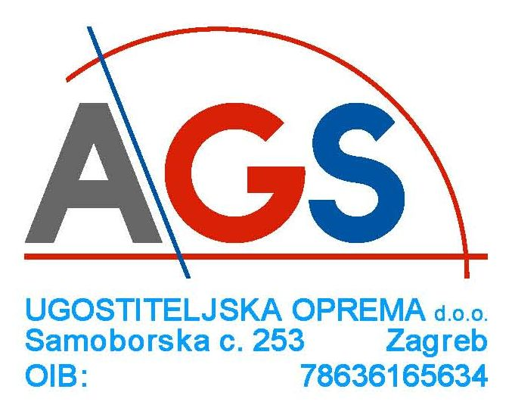

Izložbu ugostiteljske opreme i proizvoda, sponzora, te prezentaciju proizvoda možete posjetiti u hotelu „The regent Esplande Zagreb“ tijekom trajanja Kongresa.

